ЧАВАШ РЕСПУБЛИКИ  КОМСОМОЛЬСКИ РАЙОНЕ  ЭЛЬПУС ЯЛ  ПОСЕЛЕНИЙĔН  ДЕПУТАТСЕН ПУХАВЕ  ЙЫШĂНУ  «25» сентября 2020 с. № 3/3  Эльпус ялĕ | 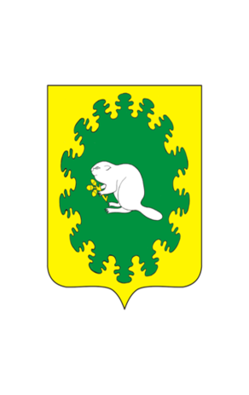 | ЧУВАШСКАЯ РЕСПУБЛИКА  КОМСОМОЛЬСКИЙ РАЙОН СОБРАНИЕ ДЕПУТАТОВ  АЛЬБУСЬ-СЮРБЕЕВСКОГО СЕЛЬСКОГО ПОСЕЛЕНИЯ  РЕШЕНИЕ  от «25» сентября 2020 г. № 3/3  деревня Альбусь-Сюрбеево

О заместителе председателя Собрания
депутатов Альбусь-Сюрбеевского
сельского поселения Комсомольского
района Чувашской Республики

Рассмотрев кандидатуру депутата Альбусь-Сюрбеевского сельского поселения Комсомольского района Чувашской Республики Яковлева Андрияна Николаевича, Собрание депутатов Альбусь-Сюрбеевского сельского поселения Комсомольского района Чувашской Республики р е ш и л о:
Избрать заместителем председателя Собрания депутатов Альбусь-Сюрбеевского сельского поселения Комсомольского района Чувашской Республики Яковлева Андрияна Николаевича.

Председатель Собрания депутатов
Альбусь-Сюрбеевского
сельского поселения Ф.Ф.Асейнов

